I JA VOLIM PRIRODU 6.5.2020.
Miroslav Slavko Mađer
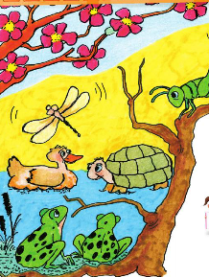
-obrada pjesmice ( Čitanka str.168.)

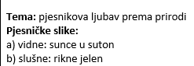

1.Ispiši riječi koje se rimuju.
_______________________________________________________________

2.Koliko kitica ima pjesma? _______________________

3.Koje riječi se ponavljaju u svakoj kitici? __________________

4.Pročitaj 2 kitice po izboru. Što ti se u njima svidjelo?

